Modalidad de cifrado ECB

El método más simple de modo de cifrado es el llamado ECB (electronic codebook), en el cual el mensaje es troceado en bloques, cada uno de los cuales es cifrado de manera separada. La desventaja de este método es que bloques idénticos de mensaje sin cifrar producirán idénticos textos cifrados. Por esto, no proporciona una auténtica confidencialidad y no es recomendado para protocolos criptopgráficos.
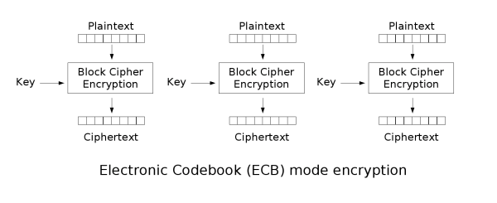
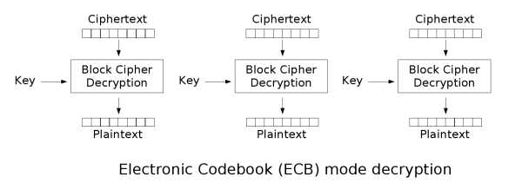

Un claro ejemplo de cómo el método ECB puede revelar patrones del texto. Una versión de mapa de bits de la imagen de la izquierda ha sido cifrada con ECB para crear la imagen del centro:
 | 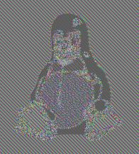 | 
Original | Cifrado usando modo ECB | Cifrado usando otros modos

